「在家待着就能为国家做贡献」其实不只是一句玩笑话。在疫情肆虐的这几天里，国内外的流行病学家、统计学家似乎都没闲着。他们基于疫情爆发初期的一些数据建立了传播动力学模型，给出了关于疫情传播速率的见解和峰值预测，可能为有关部门的防疫决策提供重要参考。

        在传染病学领域，建模评估和预测病毒的传播路径、速率等对于疫情的控制非常重要。在经典的传染病学模型中，R0 值常被用来描述疫情的传染速率，可以反映传染病爆发的潜力和严重程。

        R0 指的是基本再生数（basic reproduction number），表示一个病例进入到易感人群中，在理想条件下可感染的二代病例个数。如果 R0 大于 1，那么这种传染病就可以传遍整个人群；而 R0 小于 1 的传染病，则趋于消失。

        在近期的两项研究中，国内外专家都给出了关于新型冠状病毒的传染速率、峰值等评估结果。其中，英美研究团队的结果表明，新型冠状病毒的 R0 值为 3.8，而国内团队给出的数据是 6.47。作为参考，2003 年非典型肺炎的最初 R0 值为 2.9（不包括超级传播者），然后升至 2.0-3.5，隔离后降至 0.4。

        但值得注意的是，这些模型的数据都取自 1 月 23 日之前，不能代表实时结果。随着疫情控制力度的加大，这些数据可能发生变化。预测结果仅供参考。

**英美专家：R0 值达 3.8，限制通行无法高效阻止病毒传播**

        在新型冠状病毒肺炎逐渐蔓延全国、中国民众各出奇招抵御病毒侵害之际，国内外专家学者也纷纷针对源自武汉的新型冠状病毒肺炎展开研究。

        其中，英国兰开斯特大学、美国佛罗里达大学和英国格拉斯哥大学病毒研究中心联合展示了有关武汉新型冠状病毒的研究结果。需要注意的是，这篇论文尚未经过同行评审，文中一些新的医学研究还需进一步评估，因而不应用来指导临床医学实践。

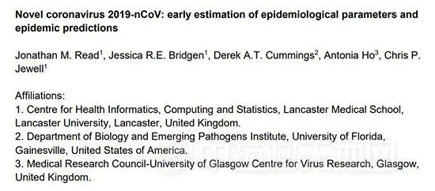

        论文地址：<https://www.medrxiv.org/content/10.1101/2020.01.23.20018549v1>

        在这篇论文中，研究者基于 1 月 21 日之前的报告病例信息拟合了一个传播模型，以估计关键的流行病学应对措施，预测可能的流行病传播进程以及施行进出武汉限制的可能影响。

        研究者最终得出了以下几项重要的发现：

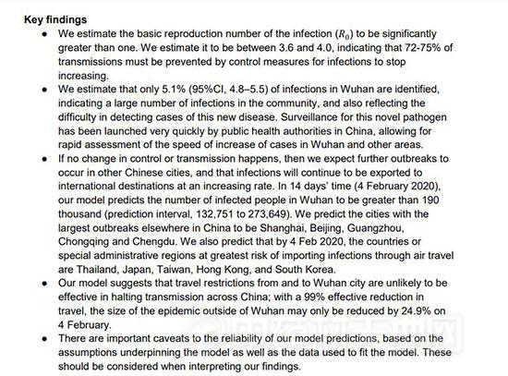

        估计新型冠状病毒的基本再生数（R0）明显大于 1，在 3.6 至 4.0 之间，表明 72％-75％的病毒传播必须采取感染控制措施来阻止增长；

        估计武汉市仅有 5.1％（95％CI，4.8-5.5）的感染人群得到确认，表明社区之间存在大量的感染者以及检测这种新型冠状病毒的困难性；

        如果防疫手段（1 月 21 日之前）不做改变，2 月 4 号武汉将有 19 万人感染新病毒，且会传播到中国周边国家与地区；

        武汉限制通行可能无法高效阻止病毒在全国的传播，如果降低 99% 的通行，那么 2 月 4 号武汉之外的地区，流行病规模只能减少 24.9%；

        哈佛大学陈曾熙公共卫生学院的卫生经济学家、流行病学家和营养科学家埃里克·费格丁博士（Dr. Eric Feigl-Ding）也发推表示对新型冠状病毒高达 3.8 的 R0 值感到极度震惊！



        接着，他又针对上述研究发表了一系列评论，包括：

        新型冠状病毒的基本再生数高于其他急性冠状病毒，表明封堵或控制病原体可能更加困难；

        单独的隔离封锁举措无法阻止病毒传播，即使在接下来的两周内对武汉采取 99％的隔离举措，也无法使疫情传播减少三分之一；

        由于当今时代更快速、更立体以及更频繁的交通出行，此次武汉新型冠状病毒可能是自 1918 年西班牙大流感以来又一场失控的流行病。

        不止国外，国内一些大学也针对新型冠状病毒积极展开研究，给出了他们关于病毒传播的预测。

**国内专家：新型冠状病毒的 R0 值高达 6.47**

        国内的数据来自西安交通大学、陕西师范大学与加拿大约克大学等研究团队，成员背景包括数学、统计学、生命科学等交叉学科，由加拿大约克大学吴建宏教授等带领。

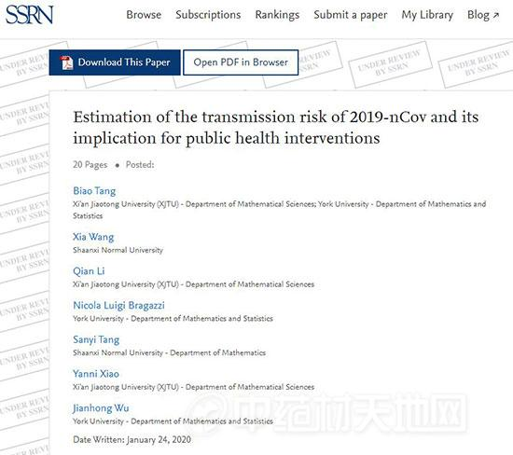

        论文地址：https://papers.ssrn.com/sol3/papers.cfm?abstract_id=3525558

        为了研究新型冠状病毒的发展趋势和传播风险，他们基于病毒的传播机理、密切跟踪隔离和封城等策略，建立了传播动力学模型。

        根据 1 月 10 日至 1 月 22 日的报告疫情数据，采用动力学模型和统计计算方法，他们预测武汉新型冠状病毒肺炎传播的基本再生数为 6.47 (95% CI 5.71-7.23)，比英美研究者给出的预测结果还要高。此前已有观点认为，新型冠状病毒已经出现了三代以上的人际传播，该结果似乎与这一观点相吻合。

        他们给出的敏感性分析表明，加强接触者追踪、检疫隔离等干预措施可有效降低 R0 值和传播风险。

        此外，他们还给出了疫情的达峰时间和峰值以及最终感染规模：若继续 1 月 22 日前的控制措施，疫情将在 3 月 10 日左右达到峰值。

**建模细节**

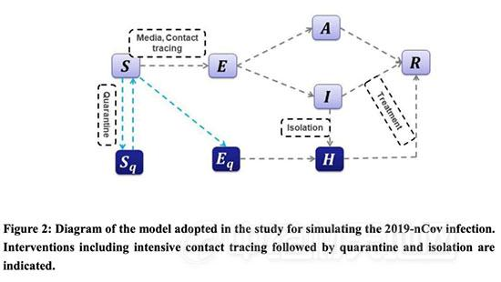

        在这篇论文中，研究者提出了一个 SEIR 房室模型（compartmental model），如下图 2 所示。

        具体来说，他们创建的模型包含与检疫、隔离和治疗等干预措施相关的适当划分。他们将人群分为易感人群 (S)、暴露人群 (E)、有传染性但尚未出现症状的人群 (A)、有症状人群 (I)、住院人群 (H) 和康复人群 (R)，并进一步将人群分为隔离易感人群 (S_q)、隔离暴露人群 (E_q) 和隔离感染人群 (I_q)。模型的更多细节可以参见论文。

        研究者利用大陆确诊病例的数据对模型进行参数化，并估算疾病传播的 R0 值。通过推断隔离等干预措施的有效性（图 1 (b)），研究者估计了这些干预措施在预防疫情爆发方面需要达到的效果。

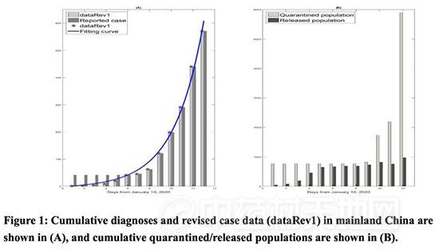

        建立了上述模型之后，研究者利用下一代矩阵（next generation matrix）得到控制措施生效情况下的基本再生数控制表达式：

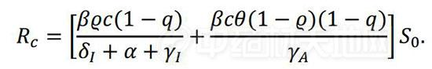

        接下来，他们用马尔可夫链蒙特卡罗方法（MCMC）来拟合模型，并采用自适应的 Metropolis-Hastings (M-H) 算法执行 MCMC 过程。除了这种基于模型的参数估计方法以外，我们也能采用最大似然法对 R_c 进行估计。基于模型的方法算出来 R_c 为 6.47，基于最大似然法算出来的 R_c 为 6.39。

        虽然具体数字有所不同，但这两项研究都表明，新型冠状病毒的传染能力、速率都是前所未有的，在家自行隔离仍然是必需的。